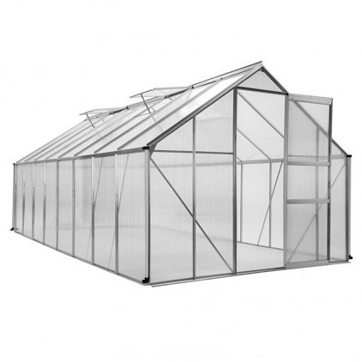

Dossier technique du projet

Suivi-Personnel

Etudiant 1

# **Suivi personnel du Projet Serre**

|  |  |
| --- | --- |
| Date | Activité |
| Revue 1 | |
| 15/01/2018 | - Début du projet  - Compréhension des tâches demandées  - Répartition du travail  - Création d’un GitHub  - Commencement des docs |
| 16/01/2018 | * Reprise de la documentation * Résumé du projet sur Word |
| 25/01/2018 | * Reprise du diaporama commun avec Willy * Fin du diaporama personnel pour revue 1 |
| Revue 2 | |
| 30/01/2018 | * Analyse du projet et recherche de solutions possibles sur internet * MAJ fichier Gantt (ajout de tâches pour le groupe) |
| 01/02/2018 | * MAJ du fichier doc_capteur (ajout de lien) |
| 05/02/2018 | * MAJ du ficher Gantt (ajout de tâches) * Création du diagramme de séquence_raspberry (non fini) * Création du diagramme de classe (non fini) |
| 08/02/2018 | * Création diagramme de cas d’utilisation (fini) * Création fichier charte graphique pour les couleurs des diagrammes * Finalisation du diagramme de séquence * Création d’un fichier commun * Ajout de relations, de classes et de méthodes sur le diagramme de classe * MAJ du fichier Gantt (ajout de tâches) |
| 12/02/2018 | * Modification du diagramme de classe * Recherche sur l’utilisation de l’anémomètre * Aide pour la création des diagrammes |

|  |  |
| --- | --- |
| Revue 2 | |
| 13/02/2018 | * Réunion sur le JMersise pour décider des tables à ajouter |
| 15/02/2018 | * Analyse sur l’anémomètre * Recherche d’information sur le câblage et un éventuel programme * Création d’un dossier explicatif sur le fonctionnement du programme sur l’Arduino |
| 19/02/2018 | * Création diagramme de block * MAJ du Gantt (ajout de taches) * MAJ des docs sur les cartes (Raspberry, Arduino) |